1.pielikums Gulbenes novada pašvaldības domes 2026. gada 26.februāra saistošajiem noteikumiem Nr.___ “Grozījumi Gulbenes novada pašvaldības domes 2025.gada 30.janvāra saistošajos noteikumos Nr.1 “Gulbenes novada pašvaldības līdzdalības budžeta nolikums””

“1. pielikums
Gulbenes novada pašvaldības domes 2025. gada 30. janvāra
saistošajiem noteikumiem Nr.1
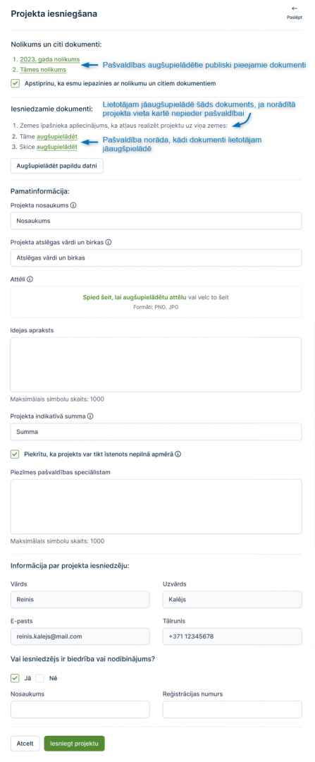
”
Gulbenes novada pašvaldības domes priekšsēdētājs N.Mazūrs

